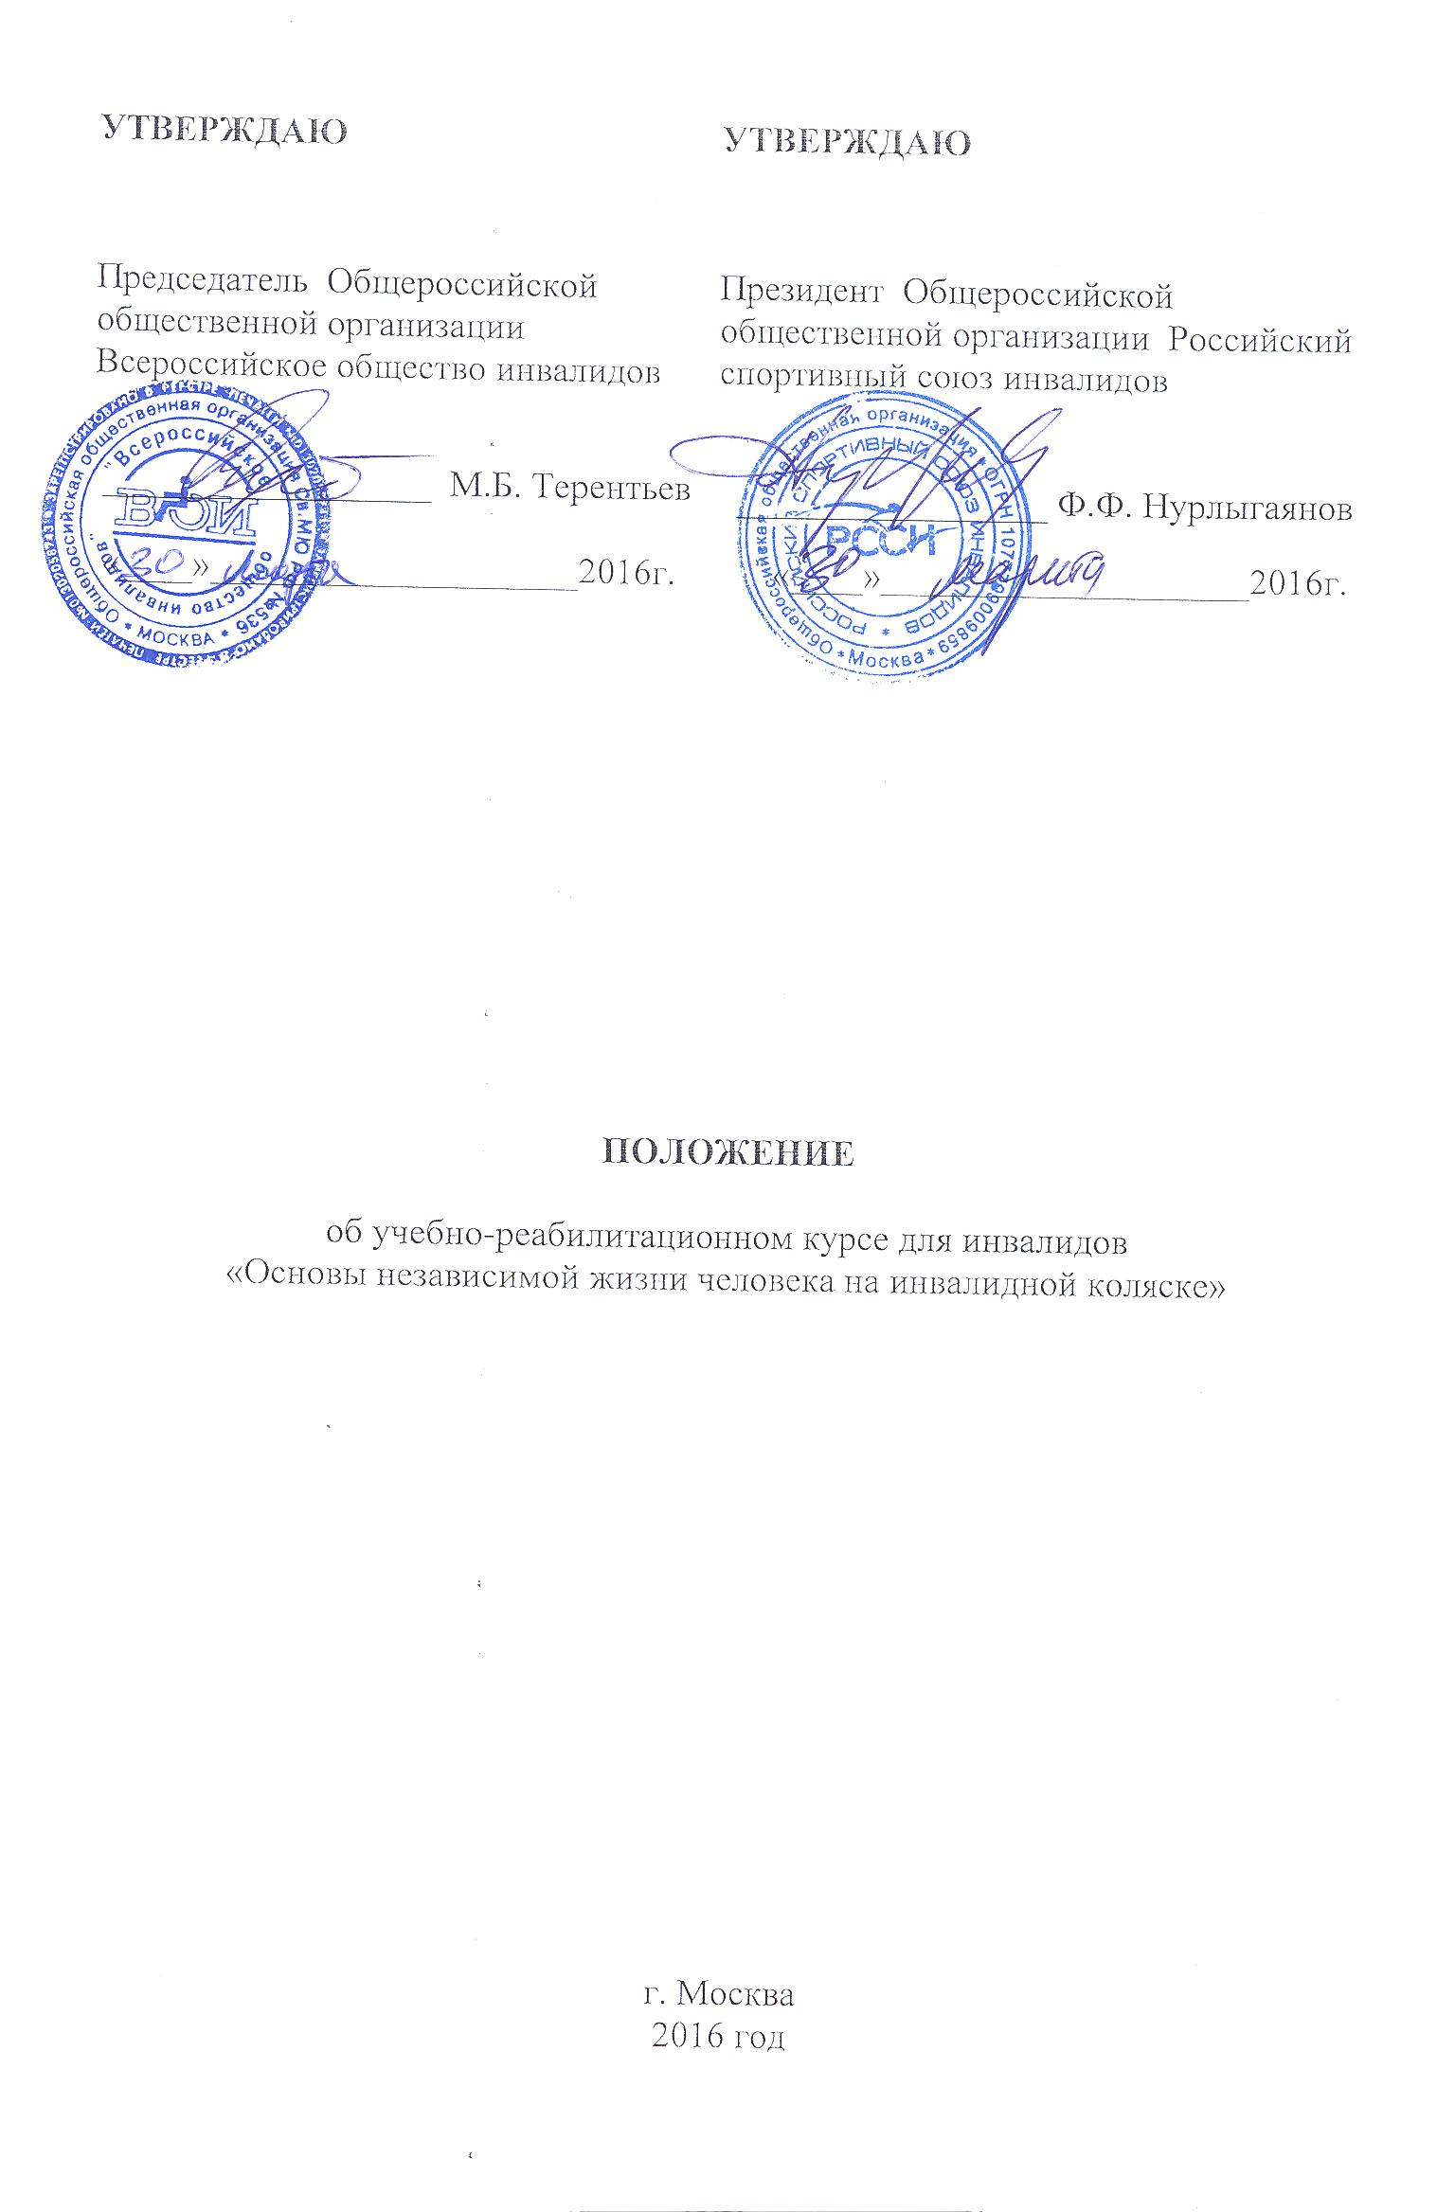

I. ЦЕЛИ И ЗАДАЧИ
Учебно-реабилитационный курс для инвалидов «Основы независимой жизни человека на инвалидной коляске» (далее – Курс) проводится с целью физической и психологической реабилитации, адаптации инвалидов с ПОДА к условиям жизни в инвалидной коляске, выработке навыков ориентироваться и передвигаться в городской среде и за городом и вне доступных мест на природе, привлечение людей с инвалидностью к регулярным занятиям физической культурой, спортивным туризмом.

II. ВРЕМЯ И МЕСТО ПРОВЕДЕНИЯ
Курс проводится в Республике Крым, г. Евпатория, ул. Аллея Дружбы, д. 1, ООО «Национальный центр параолимпийской и дефлимпийской подготовки и реабилитации инвалидов» (далее - ООО «НЦПиДПиРИ») в период с 27 мая по 10 июня 2016 года, в том числе день приезда - 27 мая, день отъезда - 10 июня (расчетный час 12.00).

III. ОРГАНИЗАЦИЯ И РУКОВОДСТВО ПРОВЕДЕНИЕМ
Общее руководство организацией Курса осуществляют Общероссийская общественная организация Всероссийское общество инвалидов (далее - ВОИ) и Общероссийская общественная организация Российский спортивный союз инвалидов (далее – РССИ), ВОИ и РССИ (далее - Организаторы).

IV. ТРЕБОВАНИЯ К УЧАСТНИКАМ, УСЛОВИЯ ОТБОРА, ПОДАЧА ЗАЯВОК
К участию в Курсе приглашаются инвалиды с поражением опорно-двигательного аппарата (последствие травмы позвоночника) получившие травму в период с 2007 по 2013 гг. способные самостоятельно передвигаться на кресле-коляске в возрасте от 20 до 50 лет.
Состав участников (30 человек) формируется из кандидатов (по одному кандидату от субъекта РФ) на основании анкет (Приложение №1, Приложение №2) представленных региональными организациями ВОИ и региональными отделениями РССИ в срок до 20 апреля 2016 г. в подписанном отсканированном виде и в файле формата MS Word на электронный адрес Организаторов: rssi@voi.ru
При поступлении анкет Организаторы направляют по электронной почте подтверждение о получении письма, при отсутствии данного письма, необходимо связаться с Организатором по телефону +7 495 935-0064.

Региональная организация ВОИ и Региональное отделение РССИ вместе с анкетами кандидата (Приложение №1, Приложение №2) направляет по электронной почте в сканированном виде копии следующие документы:

- Паспорт РФ (первая страница с фотографией и страница с пропиской);
- Справку МСЭ;
- Рассказ о себе в свободной форме (с указанием где проходил реабилитацию и в каком объеме) и фотографию (желательно);
- Индивидуальная программа реабилитации ИПР (желательно).

Все графы Анкет (Приложение №1, Приложение №2) подлежат обязательному заполнению. Анкеты с пустыми графами не рассматривается.
По итогам рассмотрения принятых Анкет происходит отбор и формируется группа участников Курса.
Организаторы в срок до 29 апреля 2016 г. направляют приглашение прошедшему отбор участнику, принять участие в Курсе.
Сведения о приезде и отъезде участника Курса оформляется согласно Приложению №3 к Положению о Курсе, направляется в РССИ до 19 мая 2016 г. по электронной почте rssi@voi.ru.
Телефон для справок +7 495 935-00-64 Амарин Дмитрий Евгеньевич

Регистрация участников будет проводиться 28 мая 2016 г. с 09:00 до 10:00 в холле Реабилитационного корпуса на 1 этаже.

При регистрации участник представляет Организатору следующие документы:
- Заполненные и подписанные Анкеты участника (Приложение №1, Приложение №2);
- Медицинская справка, о состоянии здоровья выданная не позднее 1 месяца до начала Курса;
- Выписку из истории болезни с указанием диагноза, заверенную печатью и подписью врача;
- Копия справки МСЭ (ВТЭК);
- Копия паспорта с регистрацией (пропиской);
- Копия полиса обязательного медицинского страхования (оригинал иметь при себе).
- Сведения об отъезде.

Одежда и обувь участника должна быть удобной для тренировок и упражнений в управлении креслом – коляской. Занятия проводятся в помещении и на открытом воздухе.

V. ПРОГРАММА МЕРОПРИЯТИЯ
Физическая реабилитация:

- Механотерапия ( в специализированых тренажерных залах);
- Обучение реабилитационному плаванию;
- Адаптивные игры (регби, баскетбол, бадминтон, теннис (большой), настольный теннис, фитбол, бочча и т.п.)

Бытовая реабилитация:

- Трудотерапия;
- Воспитание социальных навыков;
- Санитарно-гигиенические (самообслуживание);
- Обучение жизненных навыков;
- Кухонно-бытовые занятия;
- Спально-гостиничные занятия

Социокультурная реабилитация.

График

15 дневный курс реабилитации

День, № | Наименование
1 | Заезд
2 | Диагностика
3 | Тренировочный день
4 | Тренировочный день
5 | День социокультурной реабилитации
6 | Тренировочный день
7 | Тренировочный день
8 | Тренировочный день
9 | День социокультурной реабилитации
10 | Тренировочный день
11 | Тренировочный день
12 | День социокультурной реабилитации
13 | Тренировочный день
14 | Тренировочный день
15 | Отъезд

Предварительный распорядок тренировочного дня
Время | Наименование | Место проведения
7:45 | Зарядка | Спортивный зал (малый)
8:15 | Завтрак | корп. Пограничный
9:00  -  13:30 | Плавание, тренажерный зал, зал ЛФК | корп. Водноспортивный  корп. Водноспортивный  корп. Реабилитационный
14:00 | Обед | корп. Пограничный
- | Отдых
16:00  -  18:00 | Игровые виды спорта с социально-бытовым блоком |  | ФОК (физкультурно - оздоровительный комплекс)/  корп. Реабилитационный
19:00 | Ужин |  | корп. Пограничный
19:30 | Социокультурная реабилитация |  | корп. Реабилитационный, Дворец Культуры

Предварительный распорядок дня социокультурной реабилитации
Время | Наименование | Место проведения
9:00 | Завтрак | корп. Пограничный
10:00 12:00 | Социокультурная реабилитация | По назначению
13:00 | Обед | корп. Пограничный
16:00 18:00 | Социокультурная реабилитация | По назначению
19:00 | Ужин | корп. Пограничный
19:30 | Социокультурная реабилитация | По назначению

VI. УСЛОВИЯ ФИНАНСИРОВАНИЯ

ВОИ и РССИ осуществляют финансовое обеспечение Курса (проживание и питание участников, аренду сооружений, оплату работы помощников, транспортное обслуживание на Курсе, информационные материалы, сувенирную атрибутику, страхование участников на Курсе).
При реализации проекта используются средства государственной поддержки, выделенные в качестве гранта в соответствии с распоряжением Президента Российской Федерации от 01.04.2015 №79-рп и на основании конкурса, проведенного Общероссийской общественной организацией «Лига здоровья нации».
Расходы по командированию участников (проезд к месту проведения Курса и обратно, суточные в пути, страхование) обеспечивают командирующие организации.
При превышении установленных сроков пребывания участников (день отъезда - 10 июня, расчетный час 12.00), командирующие организации (участник) оплачивают на месте, за наличный расчет ООО «НЦПиДПиРИ» расходы по проживанию, питанию, пользование инфраструктурой и т.п. в соответствии с утвержденным в ООО «НЦПиДПиРИ» тарифом на услуги.

VII. СТРАХОВАНИЕ УЧАСТНИКОВ

Страхование участников Курса осуществляется за счет Организаторов.

Приложение №1 к положению об Учебно-
реабилитационный курс для инвалидов «Основы
независимой жизни человека на инвалидной коляске»


АНКЕТА КАНДИДАТА
УЧЕБНО – РЕАБИЛИТАЦИОННОГО КУРСА
«ОСНОВЫ НЕЗАВИСИМОЙ ЖИЗНИ ЧЕЛОВЕКА НА ИНВАЛИДНОЙ КОЛЯСКЕ»

Фамилия Имя Отчество
Дата рождения
(ДД/ММ/ГГГГ)
Паспортные данные | Серия номер(Заполняется без пробелов)
Паспортные данные | Дата выдачи(ДД/ММ/ГГГГ)
Паспортные данные | Кем выдан
Адрес регистрации | Индекс
Адрес регистрации | Область / Регион / Республика
Адрес регистрации | Район
Адрес регистрации | Населенный пункт
Адрес регистрации | Улица
Адрес регистрации | Дом
Адрес регистрации | Корпус/Строение
Адрес регистрации | Квартира
Адрес проживания | Индекс
Адрес проживания | Область / Регион / Республика
Адрес проживания | Район
Адрес проживания | Населенный пункт
Адрес проживания | Улица
Адрес проживания | Дом
Адрес проживания | Корпус/Строение
Адрес проживания | Квартира
Данные справки МСЭ (ВТЭК): | Серия
Данные справки МСЭ (ВТЭК): | Номер
Данные справки МСЭ (ВТЭК): | Кем выдан
Данные справки МСЭ (ВТЭК): | Когда выдан
Данные справки МСЭ (ВТЭК): | Группа инвалидности
Характер заболевания или травмы

Имеется ли в пользовании коляска активного типа
Телефон | Мобильный
Телефон | Домашний/Рабочий
E-mail
ИНН
СНИЛС
Членский билет ВОИ № (для членов ВОИ)

Размер спортивной формы

Отметьте в ячейке  Ваш размер | S | M | L | XL | XXL
XXS XS S M L XL XXL 3XL 4XL 5XL

Я, нижеподписавшийся, подтверждаю, что заполняю данную анкету добровольно, отвечаю за достоверность и полноту сообщаемых мною сведений.

На время прохождения учебно-реабилитационного курса «Основы независимой жизни человека на инвалидной кооляски»Я даю согласие на обработку моих персональных данных, указанных в настоящей заявке, (включая сбор, систематизацию, накопление, хранение, уточнение (обновление, изменение), использование, распространение, в том числе, передачу уполномоченному органу государственной власти, обезличивание, блокирование, уничтожение с использованием и/или без использования средств автоматизации.
Дата _____________________________ Подпись ____________________
(ДД/ММ/ГГГГ)

ФИО________________________________________________________________________________________
(расшифровка подписи: ФИО полностью)
Примечание:

С анкетой по электронной почте в сканированном виде направляется копии следующих документов:
- Паспорт РФ (первая страница с фотографией и страница с пропиской);
- Справка МСЭ;
- Анкета уровня самостоятельности;
- Рассказ о себе в свободной форме и фотографию (желательно);
- Индивидуальная программа реабилитации ИПР (желательно).
Заполненную анкету и копии документов направить в срок до 20 апреля 2016 г. на электронный адрес: rssi@voi.ru
Приложение №2 к положению об Учебно-
реабилитационный курс для инвалидов «Основы
независимой жизни человека на инвалидной коляске»

Анкета уровня самостоятельности

ФИО полностью
- Есть ли у Вас сопутствующие заболевания, и какие (гипертония, гипония, язвы, сердечно-сосудистые заболевания, аллергии, бронхиальная астма, приступы эпилепсии и др.) __________________________________________________________________________
- Принимаете Вы в данное время какое-либо лечение / лекарства __________________________________________________________________________
- Есть ли у Вас пролежни или другие раны (места локализации)_____________________________
- Требуются ли Вам перевязки (места локализации)________________________________________
- Какими средствами гигиены Вы пользуетесь (мочеприемник, памперс, катетер) _________________
- Требуется ли Вам помощь при использовании гигиены (да/нет, какая именно) __________________________________________________________________________
При мочевыделении ________________________________________________
При дефекации ____________________________________________________
- Какая помощь нужна и как часто (клизмы, свечи, таблетки, катетеризация)____________________________________________________________
- Есть ли противопоказания к физическим нагрузкам и какие?___________________________________________________________________
- Нуждаетесь ли Вы в помощи в следующих случаях:
 | ДА | НЕТ | ЧАСТИЧНО
Пересаживание в коляску с кровати
Пересаживание с кровати в коляску
При одевании и раздевании
Верхней части тела
Нижней части тела
При приеме еды
При чистке зубов
Во время приема душа
Переворачивание ночью

- Необходима помощь в чем именно?
________________________________________________________________________________

Заполненную анкету направить в срок до 20 апреля 2016 г. на электронный адрес: rssi@voi.ru

Заполнение всех пунктов обязательно!
По итогам анкетирования пройдет отбор участников Курса.

Приложение №3 к положению об Учебно-
реабилитационный курс для инвалидов «Основы
независимой жизни человека на инвалидной коляске»

Сведения о приезде и отъезде участника Мероприятия

 | Субъект РФ | ______________________________________

 | Количество чел. (в т.ч. сопровождающих) | ______________________________________
 | в т.ч. на кресло-коляске | ______________________________________

 | Ф.И.О Участника | ______________________________________
 | Номер мобильного телефона | ______________________________________

 | Прибытие в Крым | Аэропорт г.Симферополь, автовокзал г.Евпатория  (г.Симферополь) | _____________
 |  | дата | _____________
 |  | время | _____________
 |  | № рейса, маршрута | _____________

 | Отъезд из Крыма |  | Аэропорт, г.Симферополь автовокзал г.Евпатория  (г.Симферополь) |  | _____________
 |  |  | дата |  | _____________
 |  |  | время |  | _____________
 |  |  | № рейса, маршрута |  | _____________
 | Руководитель региональной организации ВОИ (РССИ) | ___________  /Подпись/ |  | ________________________  /ФИО/

ПРИМЕЧАНИЕ: Встреча участников Мероприятия в аэропорту г. Симферополь организуется при выходе из зала прилета, на автовокзале г. Евпатория (г.Симферополь) на перроне или в здании вокзала.
СВЕДЕНИЯ направлять на E-MAIL: rssi@voi.ru СТРОГО ДО 19 МАЯ 2016 Г.

В СЛУЧАЕ НЕ ПРЕДОСТАВЛЕНИЯ СВЕДЕНИЙ О ПРИЕЗДЕ УЧАСТНИКИ БУДУТ ДОБИРАТЬСЯ ДО МЕСТА ПРОВЕДЕНИЯ МЕРОПРИЯТИЯ САМОСТОЯТЕЛЬНО!

